RENCANA PROPOSAL
ANALISIS DAN PERANCANGAN BERORIENTASI OBJEK (APBO)

RANCANG BANGUN SISTEM INFORMASI PEMESANAN DAN PENGELOLAAN TIKET WISATA DESA CUPANG BERBASIS WEB PADA OBJEK WISATA BATU LAWANG DAN GUNUNG BENDERA

[TEMPAT LOGO RESMI UNIVERSITAS MUHAMMADIYAH CIREBON]

Disusun oleh:
KANA NURHANA
NIM 240511088 | KELAS TI24D

PROGRAM STUDI TEKNIK INFORMATIKA
FAKULTAS TEKNIK
UNIVERSITAS MUHAMMADIYAH CIREBON
2026

KATA PENGANTAR
Saya memilih Batu Lawang dan Gunung Bendera karena menurut saya kedua tempat wisata ini memiliki potensi yang menarik untuk diperkenalkan lebih luas. Saya merasa sayang jika potensi wisata tersebut belum ikut dikembangkan melalui website. Saya ingin membuat sebuah layanan yang menampilkan daya tarik kedua destinasi, menyediakan informasi kunjungan, dan membantu orang memesan tiket dari mana saja.
Saya ingin hasil project ini memiliki tampilan sederhana dan rapi, bukan sekadar halaman yang penuh fitur. Pengunjung seharusnya dapat melihat foto tempat wisata, memahami pilihan tiket, dan menyelesaikan pemesanan dengan langkah yang mudah diikuti. Sebagai mahasiswa Teknik Informatika, saya juga ingin mempraktikkan materi analisis, perancangan, dan rekayasa perangkat lunak pada kebutuhan yang menurut saya bermanfaat.
Pengembangan website ini akan saya mulai dengan memahami kebutuhan pengunjung dan pengelola. Informasi mengenai harga, kapasitas, jadwal, foto, dan aturan penggunaan tiket perlu diperiksa bersama pihak wisata sebelum digunakan. Saya ingin desain yang dibuat tetap sederhana dan menarik, tetapi juga mempunyai fungsi yang jelas ketika dipakai untuk pemesanan.
Cirebon, November 2026
Penulis

DAFTAR ISI
KATA PENGANTAR
DAFTAR ISI
DAFTAR TABEL DAN GAMBAR
BAB I — PENDAHULUAN
1.1 Latar Belakang
1.2 Identifikasi Masalah
1.3 Rumusan Masalah
1.4 Batasan Masalah
1.5 Tujuan
1.6 Manfaat
1.7 Urgensi dan Kebaruan
1.8 Sistematika Penulisan
BAB II — TINJAUAN PUSTAKA DAN LANDASAN TEORI
2.1 Penelitian Terdahulu
2.2 Konsep Dasar Sistem, Informasi, dan Sistem Informasi
2.3 Konsep Dasar Pengembangan Sistem
2.4 Rekayasa Perangkat Lunak (RPL)
2.5 Sistem Informasi Pariwisata dan E-Ticketing
2.6 Teknologi Pendukung
2.7 Kerangka Pemikiran
BAB III — METODOLOGI DAN PERANCANGAN SISTEM
DAFTAR PUSTAKA
LAMPIRAN

DAFTAR TABEL DAN GAMBAR
Tabel 2.1 Penelitian terdahulu
Tabel 2.2 Perbandingan model pengembangan
Tabel 3.1 Kesatuan luar dan fungsi
Tabel 3.2 Input dan output
Tabel 3.3 Kebutuhan fungsional
Tabel 3.4 Kebutuhan nonfungsional
Tabel 3.5 Struktur kelas
Tabel 3.6 Entitas data dan relasi
Tabel 3.7 Skenario pengujian
Tabel 3.8 Jadwal pengembangan
Bagan 3.1 Diagram konteks (representasi aliran data)
Bagan 3.2 Use Case (rancangan fungsi per aktor)
Bagan 3.3 Activity (alur pemesanan)
Bagan 3.4 Class (struktur konseptual)

RINGKASAN PROPOSAL
Saya merencanakan website untuk membantu memperkenalkan Batu Lawang dan Gunung Bendera di Desa Cupang, Kecamatan Gempol, Kabupaten Cirebon. Dua destinasi tersebut menjadi fokus karena menurut saya memiliki potensi yang dapat ditampilkan lebih luas lewat media digital. Website ini direncanakan menyediakan informasi wisata, foto, rincian tiket, pemesanan daring, pembayaran, e-tiket, dan halaman pengelola.
Pendekatan pengembangan yang dipilih adalah Waterfall agar pekerjaan dapat dilakukan secara berurutan: memahami kebutuhan, membuat rancangan, membangun sistem, menguji, dan memperbaikinya. Analisis menggunakan Diagram Konteks dan rancangan UML untuk membantu menghubungkan layanan wisatawan dengan proses pengelolaan. Website direncanakan menggunakan Next.js, TypeScript, PostgreSQL/Supabase, Prisma, serta layanan pembayaran yang harus dikonfigurasi dan diuji secara sah.
Website akan dibangun secara bertahap, mulai dari halaman informasi wisata dan galeri, kemudian pemesanan, pembayaran, e-tiket, serta pemeriksaan tiket. Harga dan kuota pada contoh perhitungan adalah ilustrasi untuk menjelaskan alur sistem. Nilai sebenarnya akan menyesuaikan ketentuan pengelola ketika layanan diterapkan.
Kata kunci: wisata Desa Cupang; Batu Lawang; Gunung Bendera; sistem informasi; e-ticketing; Waterfall.

BAB I

PENDAHULUAN

1.1 Latar Belakang
Saya memilih Batu Lawang dan Gunung Bendera sebagai objek pengembangan karena menurut saya kedua destinasi ini mempunyai potensi untuk diperkenalkan lebih luas. Saya merasa sayang jika potensi itu belum ikut dikembangkan melalui website. Penelitian Rizkianto dan Nasrulloh (2024) menunjukkan peran website dalam menyediakan informasi sekaligus mempromosikan desa wisata. Tambak et al. (2023) juga membahas pengembangan sistem informasi pariwisata berbasis web untuk membantu penyajian informasi dan pemesanan. Kedua penelitian tersebut mendukung alasan saya memilih website sebagai sarana tambahan untuk memperkenalkan wisata Desa Cupang.
Ketika seseorang ingin mengunjungi tempat wisata yang belum pernah didatangi, informasi mengenai suasana, lokasi, fasilitas, dan harga tiket dapat membantunya merencanakan perjalanan. Saya ingin informasi tersebut tersaji dengan foto, teks yang mudah dibaca, dan navigasi sederhana. Anargya dan Marcos (2025) membahas desain UI/UX wisata Kaligua menggunakan Design Thinking untuk memudahkan wisatawan memperoleh informasi dan memilih layanan. Karena itu, saya akan mengutamakan tampilan yang menarik tetapi tidak rumit agar pengunjung mudah mengenal Batu Lawang dan Gunung Bendera.
Hal lain yang saya pikirkan adalah pemesanan tiket. Saya ingin calon pengunjung dapat melakukan pemesanan dari mana saja setelah melihat informasi destinasi, baik melalui ponsel maupun komputer. Penelitian Jefi et al. (2023) memperlihatkan penerapan penjualan tiket wisata berbasis web, sedangkan Mayangsari et al. (2025) mengembangkan pemesanan tiket wisata Goa Jegles dengan registrasi, pemesanan, dan pembayaran online. Kedua penelitian menjadi pembanding untuk menyusun alur yang sederhana: memilih tiket, menentukan tanggal, melihat total biaya, membayar, lalu menerima bukti pemesanan.
Penelitian mengenai sistem informasi desa wisata menunjukkan bahwa website dapat digunakan sebagai media penyajian informasi destinasi. Rizkianto dan Nasrulloh (2024) mengembangkan sistem informasi desa wisata berbasis web, sedangkan Nurkholis et al. (2024) membahas e-tiket dan paket wisata. Kedua penelitian itu berkaitan dengan tujuan saya untuk menggabungkan informasi wisata dan kemudahan layanan tiket pada satu sistem.
Untuk proses transaksi, penelitian Jefi et al. (2023) mengenai penjualan tiket masuk wisata berbasis web serta Mayangsari et al. (2025) mengenai pemesanan tiket wisata Goa Jegles menjadi pembanding. Dari penelitian tersebut saya memahami perlunya alur pemesanan yang jelas, mulai dari pilihan tiket sampai pencatatan transaksi. Saya tidak menyimpulkan bahwa pengelolaan tiket di Batu Lawang dan Gunung Bendera saat ini buruk atau sepenuhnya manual, karena kondisi itu harus dibuktikan melalui pengamatan dan komunikasi dengan pengelola.
Berdasarkan alasan tersebut, saya mengusulkan sistem informasi pemesanan dan pengelolaan tiket wisata Desa Cupang berbasis web untuk Batu Lawang dan Gunung Bendera. Fitur publik akan membantu memperkenalkan destinasi, sementara fitur pemesanan, pembayaran, penerbitan e-tiket, dan pemeriksaan QR direncanakan sebagai layanan pendukung. Melalui project ini, saya ingin mengembangkan website yang sederhana, menarik, dapat diakses dari berbagai tempat, serta mempunyai rancangan teknis yang bisa dipertanggungjawabkan.

1.2 Identifikasi Masalah
1. Informasi dan daya tarik kedua destinasi perlu disajikan dalam satu media web yang dapat diakses dan dipahami calon pengunjung.
2. Calon pengunjung membutuhkan informasi kunjungan dan pilihan tiket sebelum memutuskan datang ke lokasi.
3. Alur pemesanan daring perlu dirancang agar mudah digunakan dari ponsel maupun komputer.
4. Informasi produk, tarif, kuota, transaksi, dan tiket elektronik perlu saling konsisten.
5. Hak akses petugas dan pengelola perlu ditentukan agar pembaruan konten serta pemeriksaan tiket dapat dipertanggungjawabkan.

1.3 Rumusan Masalah
1. Bagaimana merancang website yang membantu memperkenalkan Batu Lawang dan Gunung Bendera dengan tampilan sederhana serta menarik?
2. Bagaimana membuat proses pemesanan tiket yang dapat diakses dari mana saja dan mudah diikuti calon pengunjung?
3. Bagaimana merancang integrasi informasi destinasi, kuota, pembayaran, dan e-tiket untuk dua objek wisata?
4. Bagaimana menyusun analisis serta perancangan sistem menggunakan DFD dan UML sebagai dasar implementasi?

1.4 Batasan Masalah
1. Objek kajian dibatasi pada Batu Lawang dan Gunung Bendera di Desa Cupang, Kecamatan Gempol, Kabupaten Cirebon.
2. Platform utama berupa website responsif; aplikasi Android dan desktop terpisah tidak termasuk ruang lingkup awal.
3. Layanan utama mencakup informasi wisata, galeri, produk tiket, pemesanan, pembayaran, e-tiket QR, validasi gerbang, dan pengelolaan data dasar.
4. Aktor utama adalah Wisatawan (Member), Petugas Gerbang, Admin, dan Super Admin, dengan layanan pembayaran sebagai pihak eksternal.
5. Harga, jenis tiket, kapasitas, jadwal, dan prosedur gerbang harus dikonfirmasi kepada pengelola sebelum digunakan dalam transaksi nyata.
6. Pengujian akan dijalankan setelah implementasi; proposal belum memuat hasil pengukuran keberhasilan atau peningkatan pengunjung.

1.5 Tujuan Pengembangan
1. Merancang website untuk membantu memperkenalkan dua wisata Desa Cupang kepada calon pengunjung lebih luas.
2. Menyusun halaman informasi dan galeri yang sederhana, rapi, serta nyaman digunakan pada berbagai ukuran layar.
3. Memungkinkan pemesanan tiket dilakukan dari berbagai tempat melalui alur yang jelas.
4. Merancang layanan pengelolaan produk, kuota, pembayaran, e-tiket dan pemeriksaan QR sebagai penunjang pemesanan.
5. Menghasilkan model analisis, basis data, antarmuka, dan skenario pengujian yang dapat digunakan untuk membangun website secara terarah.

1.6 Manfaat Pengembangan
Pihak | Manfaat yang diharapkan
Calon pengunjung | Mendapat informasi dua destinasi, foto, rincian kunjungan, serta pilihan memesan tiket tanpa datang terlebih dahulu.
Pengelola | Mempunyai sarana tambahan untuk memperkenalkan wisata dan memperbarui informasi, tarif, kuota, serta ringkasan transaksi.
Petugas Gerbang | Memperoleh alur pemeriksaan e-tiket yang lebih mudah dipahami dan riwayat pemindaian.
Penulis | Menerapkan analisis kebutuhan, desain sistem, basis data, implementasi web, serta pengujian pada kasus nyata.
Masyarakat | Mendapat pilihan kanal informasi mengenai potensi wisata lokal Desa Cupang.

1.7 Urgensi dan Kebaruan
Urgensi pengembangan menurut saya berada pada peluang untuk memperkenalkan dua destinasi melalui media yang bisa dijangkau kapan saja. Website dapat menjadi tempat calon pengunjung melihat foto dan informasi, sekaligus melanjutkan ke pemesanan tiket apabila sudah tertarik. Pemisahan fitur promosi dan transaksi tidak menjadi tujuan saya; saya justru ingin keduanya terasa sebagai satu pengalaman yang sederhana.
E-ticketing, website destinasi, pembayaran daring, dan QR Code bukan teknologi baru. Penelitian tentang aplikasi sejenis sudah tersedia. Kebaruan yang diajukan berada pada penerapan untuk Batu Lawang dan Gunung Bendera dalam satu sistem, dengan informasi destinasi yang disusun bersama pemesanan dan aturan tiket spesifik menurut tujuan kunjungan. Perbedaan tersebut masih berupa rancangan dan baru dapat dinilai sesudah implementasi serta uji pengguna.

1.8 Sistematika Penulisan
BAB I menjelaskan alasan memilih project, masalah yang ingin ditangani, batasan, tujuan, serta manfaat. BAB II membahas penelitian terdahulu, konsep dasar sistem, informasi, pengembangan, rekayasa perangkat lunak, dan teknologi yang mendukung website. BAB III menjelaskan rencana metodologi, kebutuhan sistem, pemodelan DFD serta UML, basis data, desain antarmuka, perhitungan tarif dan kuota, pengujian, dan jadwal. Daftar pustaka mencantumkan artikel yang dipakai, sedangkan lampiran berisi uraian tambahan rancangan.

BAB II

TINJAUAN PUSTAKA DAN LANDASAN TEORI

2.1 Penelitian Terdahulu
Penelitian terdahulu digunakan untuk membedakan dua kebutuhan utama sistem: memperkenalkan tempat wisata melalui informasi dan foto, serta melayani pemesanan tiket. Rizkianto dan Nasrulloh (2024) menjadi pembanding media informasi desa wisata; Anargya dan Marcos (2025) mendukung pembahasan pengalaman pengguna; Jefi et al. (2023) dan Mayangsari et al. (2025) mendukung alur transaksi. Untuk pemilihan teknologi, Nugroho et al. (2024) membahas Next.js pada sistem e-ticket wisata. Tidak satu pun penelitian tersebut membuktikan kondisi operasional Batu Lawang atau Gunung Bendera sebelum dilakukan observasi.
Penulis dan tahun | Fokus penelitian | Keterkaitan dengan project
Saepudin et al. (2022) | Arsitektur pemesanan tiket wisata online dengan Zachman | Membantu memikirkan proses dan aliran data.
Tambak et al. (2023) | Analisis PIECES dan Waterfall untuk sistem informasi pariwisata | Mendukung perencanaan serta metode pengembangan.
Jefi et al. (2023) | Penjualan tiket masuk wisata Jembatan Cinta berbasis web | Pembanding alur informasi dan transaksi tiket.
Nurkholis et al. (2024) | E-tiket dan paket wisata dengan E-CRM | Pembanding gabungan informasi wisata dengan layanan tiket.
Nugroho et al. (2024) | Pembelian e-ticket wisata dengan Next.js | Pembanding arsitektur web dan penggunaan framework.
Rizkianto & Nasrulloh (2024) | Website desa wisata Cikaso | Relevan untuk memperkenalkan destinasi kepada masyarakat.
Mayangsari et al. (2025) | Pemesanan tiket wisata Goa Jegles secara daring | Pembanding fungsi pemesanan dan pengujian.
Berdasarkan perbandingan tersebut, belum tepat jika saya mengklaim website pemesanan wisata sebagai penemuan baru. Kontribusi yang akan saya kerjakan adalah pengembangan sistem dengan ruang lingkup dua destinasi di Desa Cupang, memadukan pengenalan wisata yang menarik dan kemudahan pemesanan dalam satu website. Pilihan teknologi serta ketentuan produk dan gerbang tetap perlu disesuaikan dengan kebutuhan setempat.

2.2 Konsep Dasar Sistem, Informasi, dan Sistem Informasi

2.2.1 Konsep Dasar Sistem
Sistem merupakan kesatuan bagian yang berhubungan dan bekerja menuju tujuan tertentu. Bagian dalam sistem saling memengaruhi melalui masukan, proses, keluaran, batas sistem, serta mekanisme pengendalian. Pada rencana website wisata, masukan berupa pilihan produk, tanggal kunjungan, jumlah tiket, dan data pemesan. Sistem mengolah informasi tersebut untuk menentukan harga dan ketersediaan, lalu menghasilkan rincian pesanan serta tiket setelah pembayaran sah.
Komponen sistem | Penerapan pada website
Masukan | Destinasi, tanggal, jenis tiket, jumlah dan identitas pemesan.
Proses | Memeriksa ketersediaan, menghitung total, memproses status transaksi, dan menerbitkan tiket.
Keluaran | Informasi wisata, rincian pembayaran, e-tiket, status validasi, laporan.
Pengendalian | Otorisasi, verifikasi pembayaran, pembatasan kuota, pencatatan pemeriksaan QR.
Umpan balik | Keterangan gagal bayar, kuota habis, tiket tidak berlaku dan pesan validasi.

2.2.2 Konsep Dasar Informasi
Data adalah catatan fakta yang belum tentu mempunyai arti bagi seseorang sebelum diolah. Informasi merupakan hasil pengolahan data sehingga dapat digunakan untuk memahami kondisi atau mengambil keputusan. Pada website wisata, foto, deskripsi lokasi, harga tiket, jam kunjungan, dan status ketersediaan harus ditampilkan secara jelas.
Sebagai ilustrasi, kapasitas 150, tiket dibayar 90, dan reservasi aktif 12 merupakan data. Setelah dihitung, informasi sisa kuota adalah 48. Angka tersebut bukan data lapangan. Kualitas informasi perlu dijaga melalui ketepatan isi, konsistensi, relevansi, dan waktu pembaruan. Apabila data harga berubah, informasi pada halaman pembelian harus mengikuti aturan tarif yang berlaku.

2.2.3 Konsep Dasar Sistem Informasi
Sistem informasi menyatukan manusia, prosedur, data, perangkat lunak, perangkat keras, dan jaringan untuk mengelola informasi. Pada project ini, website publik digunakan untuk memperkenalkan Batu Lawang dan Gunung Bendera. Fitur transaksi digunakan oleh wisatawan, sedangkan dashboard digunakan petugas serta pengelola sesuai tugas dan hak aksesnya.
Dengan menyusun sistem informasi secara terpadu, perubahan informasi destinasi, status pesanan, dan tiket diharapkan berasal dari sumber data yang konsisten. Penelitian Jefi et al. (2023) serta Nurkholis et al. (2024) menjadi pembanding untuk menghubungkan layanan pengunjung dan pengelolaan tiket.

2.3 Konsep Dasar Pengembangan Sistem
Pengembangan sistem merupakan proses mengubah kebutuhan menjadi solusi melalui analisis, perancangan, implementasi, dan pengujian. Saepudin et al. (2022) memetakan arsitektur pemesanan tiket wisata online menggunakan framework Zachman, sedangkan Tambak et al. (2023) memakai model Waterfall pada sistem informasi pariwisata. Pada project ini, tujuan utama saya adalah memperkenalkan dua destinasi melalui website dan menyediakan pemesanan dari mana saja. Fitur lain harus mendukung dua tujuan tersebut agar sistem tidak menjadi terlalu rumit. Pendekatan pengembangan informasi wisata secara bertahap dengan Waterfall turut dibahas oleh Tambak et al. (2023).
Pengembangan tidak cukup dinilai dari banyaknya halaman atau animasi. Saya ingin memastikan informasi terstruktur, navigasi mudah ditemukan, dan tombol bekerja sesuai fungsinya. Karena itu, rancangan antarmuka perlu diperiksa sebelum seluruh modul selesai dibangun.

2.4 Rekayasa Perangkat Lunak (RPL)

2.4.1 Pengertian RPL
Rekayasa Perangkat Lunak adalah penggunaan pendekatan sistematis untuk merencanakan, menganalisis, merancang, mengimplementasikan, menguji, dan memelihara perangkat lunak. RPL membantu pekerjaan dilakukan secara tertib sehingga keputusan desain dapat dilacak kembali kepada kebutuhan awal.

2.4.2 Tahapan Pengembangan Perangkat Lunak
Tahapan | Kegiatan pada project
Perencanaan | Menentukan tujuan, ruang lingkup, jadwal, dan kebutuhan sumber daya.
Analisis | Mengumpulkan kebutuhan publik, pemesan, petugas, dan pengelola.
Desain | Menyusun antarmuka, diagram konteks, UML, serta rancangan basis data.
Implementasi | Membuat website publik, sistem pemesanan, pembayaran uji, dan dashboard.
Pengujian | Menilai fungsi, alur pemesanan, kuota, hak akses, serta pemeriksaan tiket.
Pemeliharaan | Memperbaiki kekurangan dan menyiapkan pembaruan konten.

2.4.3 Model-Model Pengembangan
Model | Keunggulan | Keterbatasan
Waterfall | Tahapan berurutan, mudah didokumentasikan. | Perubahan kebutuhan di akhir dapat memerlukan pengerjaan ulang.
Prototyping | Alur dan tampilan dapat dinilai lebih awal. | Revisi berulang perlu diatur waktunya.
Agile | Fleksibel untuk perubahan dan iterasi. | Perlu koordinasi serta peninjauan rutin.
Spiral | Menekankan pengelolaan risiko. | Relatif kompleks untuk project mahasiswa.
RAD | Pembuatan modul bisa cepat. | Bergantung pada ketersediaan komponen dan masukan pengguna.

2.4.4 Pemilihan Model Waterfall
Saya memilih Waterfall untuk mengatur pekerjaan dari analisis kebutuhan, desain, implementasi, sampai pengujian. Tambak et al. (2023) membahas penggunaan Waterfall untuk sistem informasi pariwisata berbasis web. Mayangsari et al. (2025) menggunakan model Waterfall dan Black Box Testing pada sistem pemesanan tiket wisata. Meski tahapan pengembangan disusun berurutan, saya tetap akan menguji rancangan antarmuka melalui prototipe sebelum seluruh fitur dibuat agar website tetap sederhana dan mudah digunakan.

2.5 Sistem Informasi Pariwisata dan E-Ticketing
Sistem informasi pariwisata dapat menjadi tempat untuk menampilkan daya tarik destinasi, foto, lokasi, fasilitas, serta informasi kunjungan. Rizkianto dan Nasrulloh (2024) mengembangkan website informasi desa wisata, sementara Tambak et al. (2023) membahas sistem informasi pariwisata yang berhubungan dengan akses informasi dan pembelian tiket. Dalam rancangan Wisata Desa Cupang, bagian pengenalan Batu Lawang dan Gunung Bendera menjadi prioritas karena alasan awal project adalah membantu kedua tempat tersebut lebih dikenal.
E-ticketing memungkinkan proses pemesanan dan pencatatan tiket dilakukan secara elektronik. Jefi et al. (2023) meneliti penjualan tiket masuk wisata berbasis web; Nurkholis et al. (2024) mengembangkan sistem e-tiket dan paket wisata; Mayangsari et al. (2025) mengembangkan sistem pemesanan tiket Goa Jegles. Berdasarkan kebutuhan tersebut, sistem saya dirancang untuk memilih jenis tiket dan tanggal, memeriksa kuota, memproses pembayaran, serta menerbitkan tiket elektronik setelah pembayaran berhasil diverifikasi.

2.6 Teknologi Pendukung
Teknologi | Peran
Next.js, React, TypeScript | Halaman web responsif dan proses aplikasi sisi server.
Tailwind CSS | Tampilan konsisten, rapi, dan mudah disesuaikan ke ponsel.
Supabase PostgreSQL | Penyimpanan data relasional untuk akun, destinasi, transaksi, dan tiket.
Prisma ORM | Model data dan akses database yang terstruktur.
Midtrans | Pembayaran daring dan notifikasi transaksi; diuji melalui sandbox terlebih dahulu.
QR Code | Identifikasi tiket saat pemeriksaan gerbang.
Vercel | Pilihan hosting website yang dikembangkan, bukan tempat distribusi dokumen proposal.
Figma dan diagrams.net | Wireframe UI/UX, DFD, serta diagram UML.
Git dan GitHub | Pencatatan versi kode dan dokumentasi pengembangan.

2.7 Kerangka Pemikiran
Kerangka pemikiran berawal dari potensi dua destinasi dan keinginan saya menyediakan media pengenalannya. Setelah kebutuhan informasi wisata dan pemesanan ditetapkan, saya akan membuat rancangan tampilan, proses, serta data. Aplikasi kemudian dibangun secara bertahap dan diuji agar tujuan awal tidak terlepas dari hasil pengembangan.
Tahap kerangka pemikiran | Penjelasan
Potensi | Batu Lawang dan Gunung Bendera ingin diperkenalkan lebih luas.
Gagasan solusi | Satu website informatif, sederhana, menarik, dan dapat diakses dari mana saja.
Analisis | Menentukan informasi, aktor, alur tiket, kuota, pembayaran, dan ketentuan gerbang.
Perancangan | Membuat antarmuka, DFD, UML, dan rancangan basis data.
Pengembangan | Membangun modul publik, pemesanan, pembayaran, dan e-tiket.
Pengujian | Menilai kemudahan alur dan ketepatan fungsi sebelum penggunaan nyata.

BAB III

METODOLOGI DAN PERANCANGAN SISTEM

3.1 Jenis Kegiatan dan Pendekatan
Pengembangan Sistem Informasi Wisata Desa Cupang menggunakan analisis kebutuhan secara deskriptif dan model Waterfall. Saya akan menyiapkan daftar informasi wisata yang harus tampil, alur pemesanan pengunjung, serta kebutuhan pengelola untuk memperbarui konten, tarif, dan kuota. Prosesnya mencakup studi pustaka, observasi, dan komunikasi dengan pihak wisata agar fitur yang dirancang sesuai kebutuhan.

3.2 Objek dan Ruang Lingkup Pengembangan
Objek pengembangan mencakup Batu Lawang dan Gunung Bendera di Desa Cupang, Kecamatan Gempol, Kabupaten Cirebon. Layanan publik akan menampilkan informasi destinasi dan memfasilitasi pemesanan tiket. Pengelolaan data akan dibedakan menurut peran Wisatawan, Petugas Gerbang, Admin, dan Super Admin.

3.3 Teknik Pengumpulan Data
1. Studi pustaka: membaca artikel tentang sistem informasi pariwisata, e-ticketing, pengembangan sistem, dan rekayasa perangkat lunak.
2. Observasi terencana: meninjau informasi wisata dan prosedur pelayanan sesuai izin pengelola.
3. Wawancara terencana: meminta penjelasan tentang produk tiket, harga, kuota, jam operasional, dan aturan gerbang.
4. Studi dokumentasi: memeriksa materi promosi, foto, daftar tarif, serta ketentuan resmi yang disediakan pengelola.

3.4 Model Pengembangan Waterfall
Tahap | Proses yang direncanakan | Luaran
Perencanaan | Menentukan tujuan, cakupan, risiko, dan prioritas fitur. | Rencana pekerjaan dan batas MVP.
Analisis | Memahami kebutuhan wisatawan serta pengelola. | Spesifikasi kebutuhan.
Desain | Membuat diagram, data, UI/UX, dan aturan bisnis. | Rancangan sistem.
Implementasi | Menulis kode dan menghubungkan seluruh modul. | Aplikasi untuk uji.
Pengujian | Black Box, pemeriksaan status transaksi, dan validasi QR. | Hasil uji terstruktur.
Pemeliharaan awal | Perbaikan berdasarkan temuan pengujian. | Revisi aplikasi serta dokumentasi.

3.5 Analisis Sistem

3.5.1 Kesatuan Luar
No. | Kesatuan luar | Peran
1 | Wisatawan (Member) | Melihat informasi, memilih produk, memesan, membayar, dan memperoleh tiket.
2 | Petugas Gerbang | Memindai tiket dan menerima status validasi.
3 | Admin | Mengelola informasi wisata, tarif, kuota, produk, dan laporan.
4 | Super Admin | Mengatur pengguna, hak akses, dan konfigurasi sistem.
5 | Layanan Pembayaran | Menyediakan transaksi dan mengirim notifikasi status pembayaran.

3.5.2 Analisis Input dan Output
Aktor | Input ke sistem | Output dari sistem
Wisatawan | Pilihan tiket, tanggal, jumlah, data pemesan. | Informasi wisata, jumlah biaya, status pesanan, e-tiket.
Petugas | Kode QR dan lokasi gerbang. | Status sah/tidak, alasan, waktu pemeriksaan.
Admin | Informasi wisata, tarif, produk, kuota. | Status pembaruan data, laporan.
Super Admin | Akun, peran, konfigurasi. | Daftar hak akses dan audit perubahan.
Layanan Pembayaran | Notifikasi status transaksi terverifikasi. | Permintaan transaksi dan jumlah tagihan.

3.5.3 Kebutuhan Fungsional
Kode | Kebutuhan | Aktor
KF-01 | Menampilkan halaman utama dan profil dua destinasi. | Wisatawan
KF-02 | Menampilkan galeri foto, lokasi, fasilitas, serta informasi kunjungan. | Wisatawan
KF-03 | Menampilkan pilihan produk tiket dan harga aktif. | Wisatawan
KF-04 | Membuat akun serta masuk secara aman. | Wisatawan
KF-05 | Membuat pesanan berdasarkan tanggal, jenis, dan jumlah tiket. | Wisatawan
KF-06 | Menghitung ketersediaan kuota sebelum mencadangkan pesanan. | Sistem
KF-07 | Membuat transaksi dan memverifikasi status pembayaran. | Sistem/Pembayaran
KF-08 | Menerbitkan e-tiket QR setelah pembayaran sah. | Sistem
KF-09 | Menampilkan riwayat pesanan dan tiket. | Wisatawan
KF-10 | Memeriksa tiket menurut tanggal, gerbang, dan riwayat pemakaian. | Petugas
KF-11 | Mengelola informasi destinasi, foto, tarif, dan kuota. | Admin
KF-12 | Melihat laporan dan mengatur pengguna serta peran. | Admin/Super Admin

3.5.4 Kebutuhan Nonfungsional
Aspek | Kebutuhan
Kemudahan penggunaan | Navigasi jelas, teks terbaca, dan proses pemesanan sesingkat mungkin.
Responsivitas | Tampilan menyesuaikan layar ponsel, tablet, dan desktop.
Keamanan | Validasi input di server, autentikasi, serta otorisasi berbasis peran.
Privasi | Pengambilan data seperlunya dan pembatasan akses.
Konsistensi | Pencadangan kuota diperiksa dengan transaksi data yang aman.
Keandalan | Notifikasi pembayaran berulang tidak boleh menerbitkan tiket ganda.
Pemeliharaan | Kode dan konfigurasi dipisahkan berdasarkan fungsi.

3.6 Diagram Konteks (DFD)
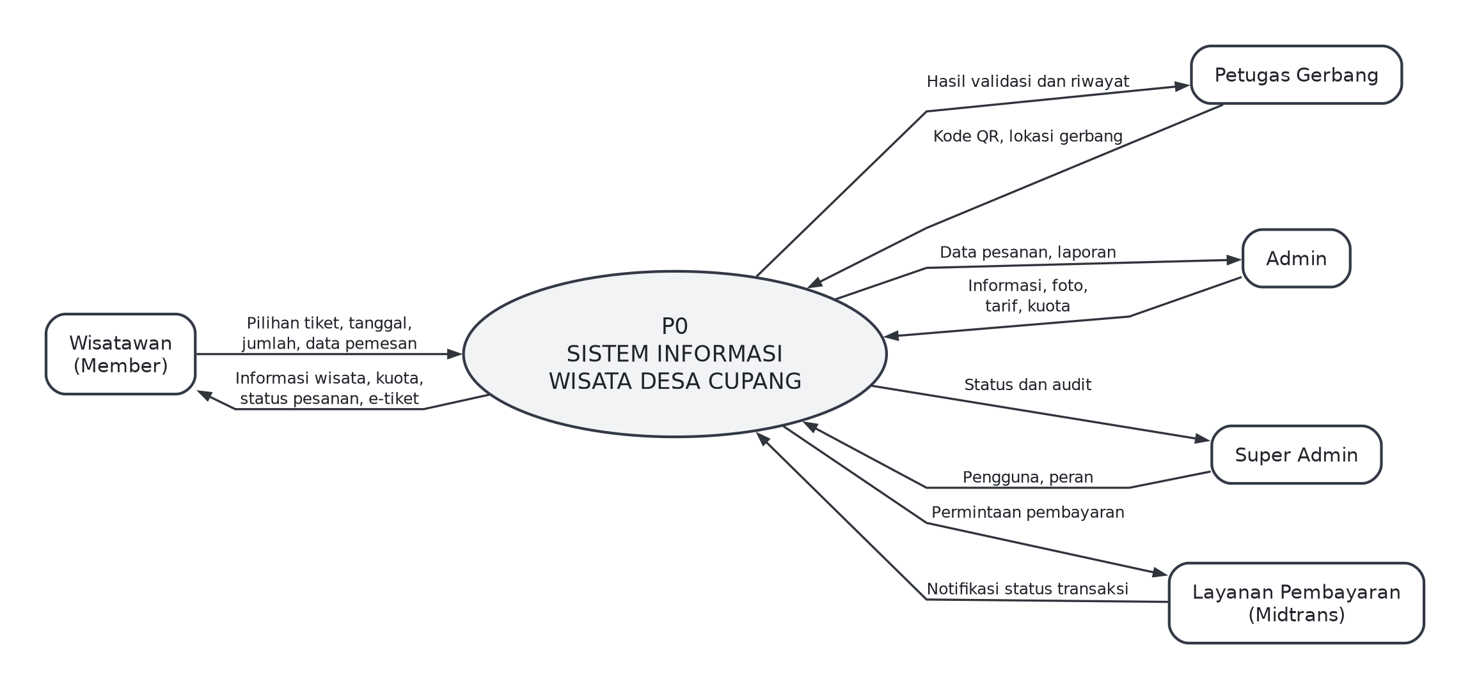
Gambar 3.1 Diagram Konteks Sistem Informasi Wisata Desa Cupang
Diagram Konteks dirancang dengan satu proses pusat P0: Sistem Informasi Wisata Desa Cupang. Lima kesatuan luar bertukar data dengan proses pusat, sedangkan basis data diperlakukan sebagai bagian internal yang tidak digambar pada tingkat konteks.
Kesatuan luar | → Data masuk ke P0 | ← Data keluar dari P0
Wisatawan | Pilihan tiket, tanggal, jumlah, identitas. | Katalog, tarif, kuota, status dan e-tiket.
Petugas Gerbang | QR, lokasi pemeriksaan, identitas petugas. | Hasil validasi serta riwayat pemeriksaan.
Admin | Konten, foto, tarif, kapasitas. | Data pesanan dan ringkasan laporan.
Super Admin | Data pengguna, peran dan konfigurasi. | Status pembaruan serta audit.
Layanan Pembayaran | Notifikasi status pembayaran. | Permintaan transaksi dan nilai tagihan.
Bagan 3.1 — Diagram Konteks Sistem Informasi Wisata Desa Cupang: WISATAWAN ⇄ [P0 SISTEM WISATA DESA CUPANG] ⇄ LAYANAN PEMBAYARAN. PETUGAS GERBANG, ADMIN, dan SUPER ADMIN juga bertukar data dengan P0. Wisatawan mengirim pilihan tiket dan memperoleh informasi wisata, status transaksi, serta e-tiket. Petugas mengirim data pemindaian QR dan menerima hasil pemeriksaan. Admin mengelola konten wisata, foto, tarif, dan kuota, sedangkan Super Admin mengatur akun serta hak akses.

3.7 Perancangan Sistem Baru dengan UML

3.7.1 Use Case Diagram
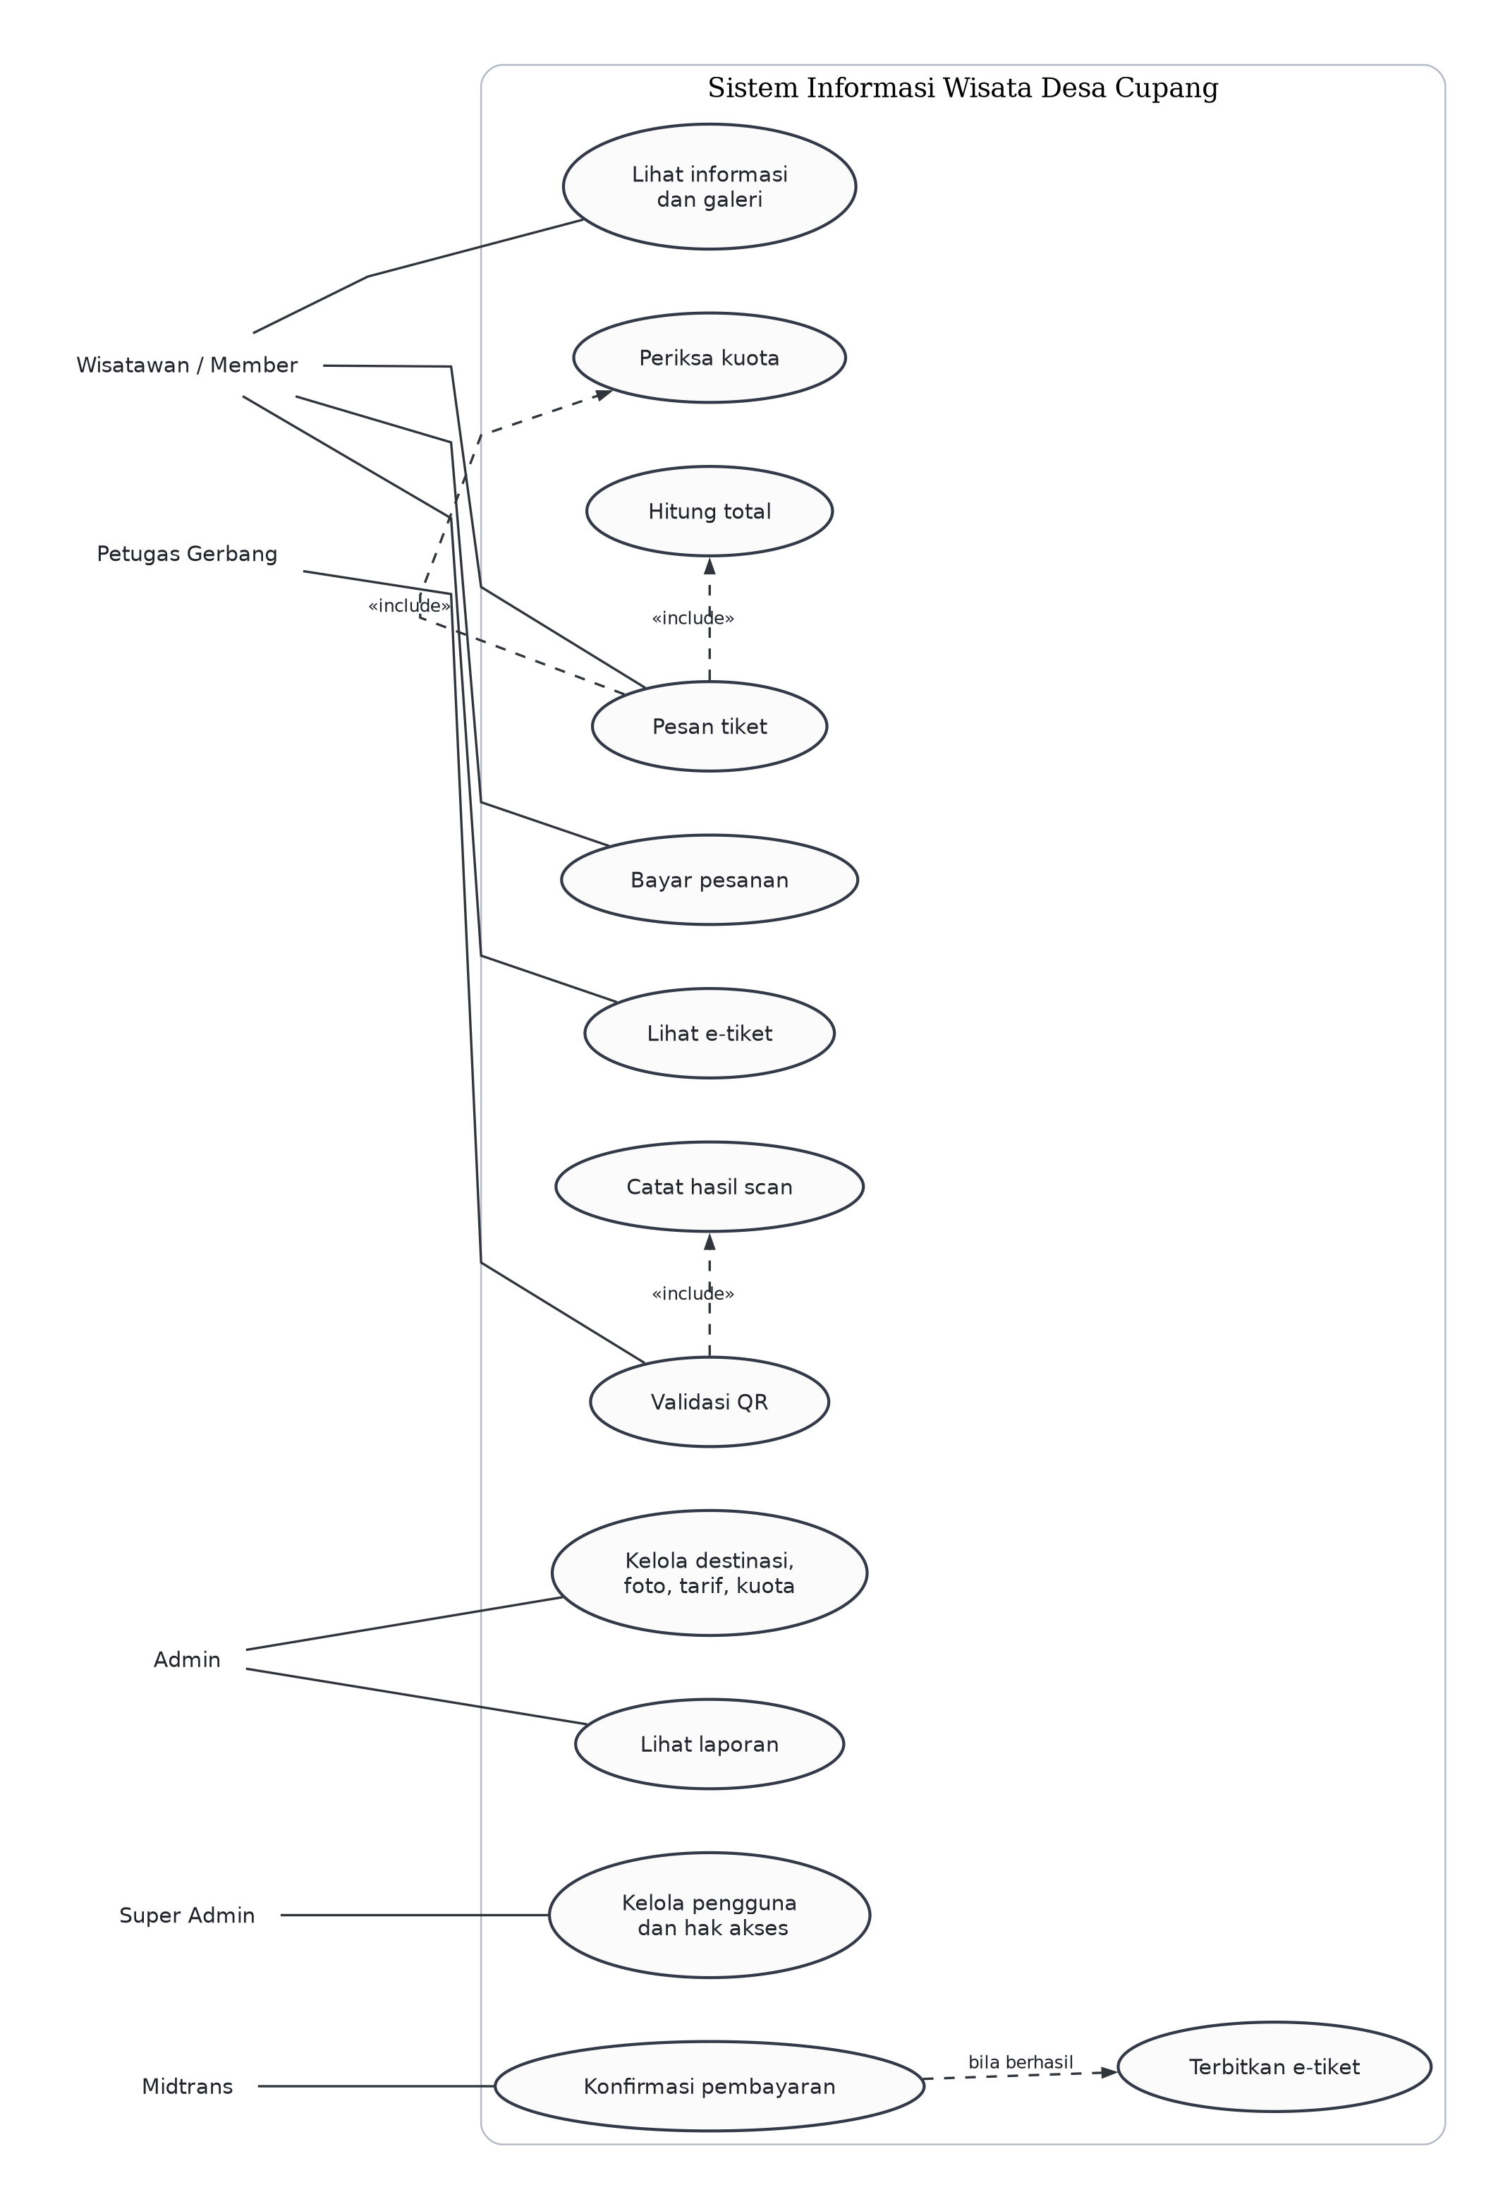
Gambar 3.2 Use Case Diagram Wisata Desa Cupang
Use Case digunakan untuk menentukan fungsi yang dimiliki setiap aktor. Wisatawan memerlukan akses informasi, pemesanan, pembayaran, dan e-tiket. Petugas menangani pemindaian QR. Admin mengelola informasi, produk, tarif, kuota, serta laporan. Super Admin mengelola akun dan hak akses.
Aktor | Use case utama | Relasi / aturan
Wisatawan | Lihat Destinasi; Pilih Tiket; Pesan; Bayar; Lihat E-Tiket. | Pesan Tiket selalu mencakup Periksa Kuota dan Hitung Total.
Petugas Gerbang | Validasi QR; Catat Pemeriksaan. | Pencatatan mengikuti proses validasi.
Admin | Kelola Destinasi/Foto; Kelola Tarif/Kuota; Lihat Laporan. | Hanya pengguna berizin.
Super Admin | Kelola Pengguna dan Hak Akses. | Hak akses tingkat sistem.
Layanan Pembayaran | Konfirmasi Pembayaran. | E-tiket baru diterbitkan setelah konfirmasi pembayaran sah.

3.7.2 Activity Diagram Pemesanan
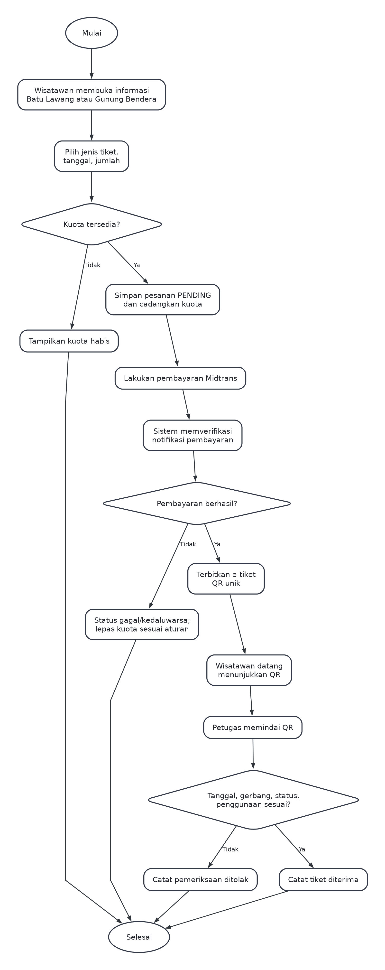
Gambar 3.3 Activity Diagram Pemesanan Tiket
Bagan alur pemesanan yang direncanakan: Mulai → Wisatawan memilih destinasi, tiket, tanggal dan jumlah → Sistem memeriksa kuota. Jika kuota tidak tersedia, sistem memberikan informasi dan alur berhenti. Jika tersedia, sistem membuat pesanan berstatus menunggu pembayaran. Layanan pembayaran memproses transaksi dan mengirim notifikasi. Setelah pembayaran dinyatakan sah oleh server, sistem menerbitkan e-tiket QR. Ketika tiba di lokasi, Petugas memindai QR, sistem memeriksa tanggal, gerbang, status serta riwayat penggunaan, lalu mencatat hasil penerimaan atau penolakan.

3.7.3 Activity Diagram Pengelolaan
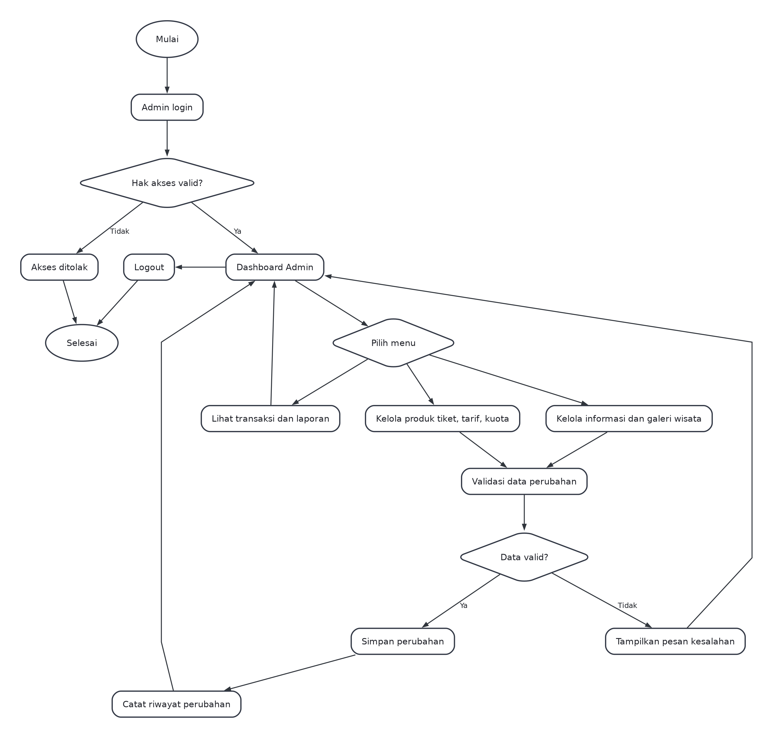
Gambar 3.4 Activity Diagram Pengelolaan Admin
Alur administrasi dimulai saat Admin masuk melalui akun berwenang. Admin dapat memperbarui informasi destinasi, foto, produk, harga, dan kuota setelah data diperiksa. Super Admin mengatur hak akses dan akun petugas. Semua perubahan penting perlu dicatat agar dapat ditelusuri. Dashboard laporan menampilkan ringkasan transaksi dan penggunaan tiket berdasarkan data yang sudah tersimpan.

3.7.4 Class Diagram
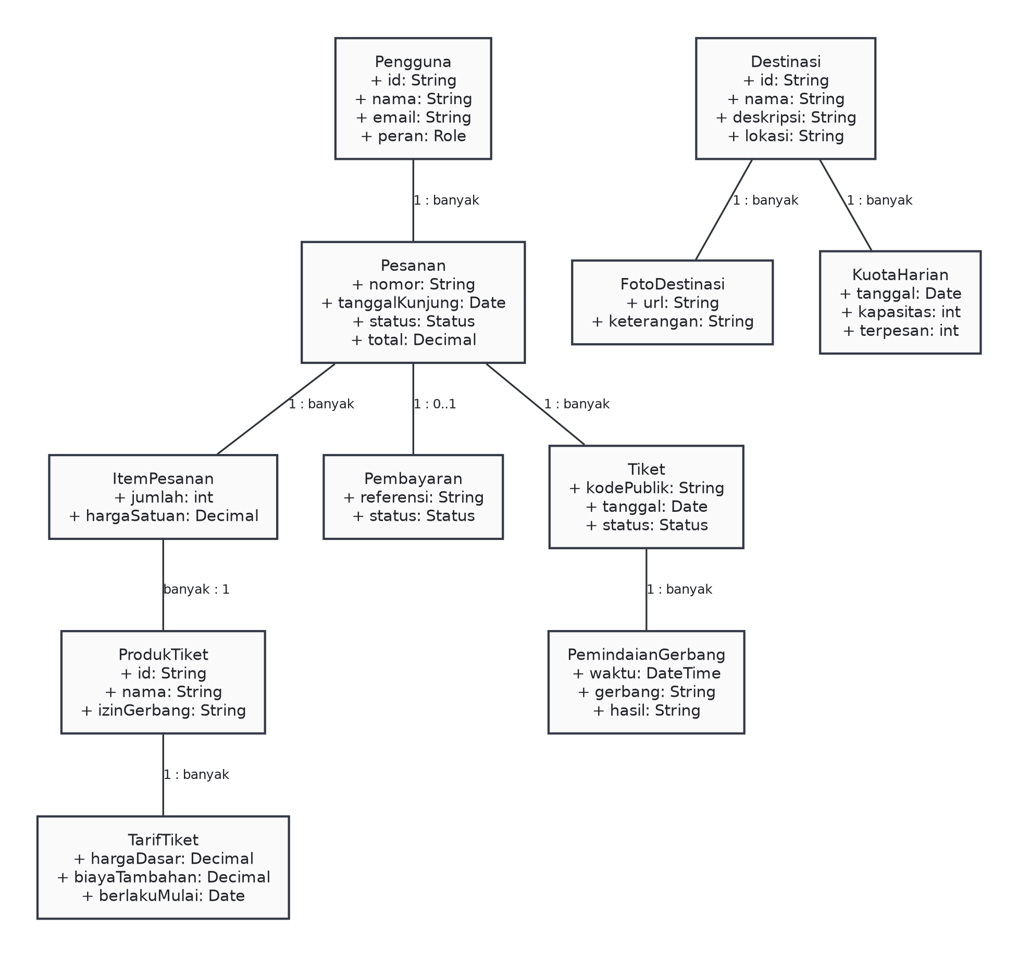
Gambar 3.5 Class Diagram Wisata Desa Cupang
Kelas | Atribut penting | Tanggung jawab
Pengguna | id, nama, email, role | Autentikasi dan peran.
Destinasi | id, nama, deskripsi, lokasi | Informasi Batu Lawang/Gunung Bendera.
ProdukTiket | id, kode, nama, izinGerbang | Jenis produk dan hak masuk.
TarifTiket | hargaDasar, biayaParkir, berlakuMulai | Harga yang berlaku menurut waktu.
KuotaHarian | destinasiId, tanggal, kapasitas | Ketersediaan per tanggal.
Pesanan | nomor, status, total, tanggalKunjung | Data transaksi utama.
ItemPesanan | pesananId, produkId, jumlah, hargaSatuan | Rincian produk yang dipesan.
Pembayaran | pesananId, status, referensi | Status dan bukti transaksi.
Tiket | kodePublik, tanggal, status | E-tiket dan pemeriksaan.
PemindaianGerbang | tiketId, gerbang, hasil, waktu | Riwayat validasi.
Hubungan konseptual: satu Pengguna dapat mempunyai banyak Pesanan; satu Pesanan terdiri dari satu atau lebih ItemPesanan; satu ProdukTiket dapat dipakai banyak ItemPesanan; satu Pesanan dapat mempunyai Pembayaran dan menghasilkan Tiket; satu Tiket dapat mempunyai banyak catatan PemindaianGerbang; satu Destinasi mempunyai banyak KuotaHarian. Hubungan tersebut perlu diperiksa kembali terhadap skema implementasi.

3.8 Rancangan Basis Data
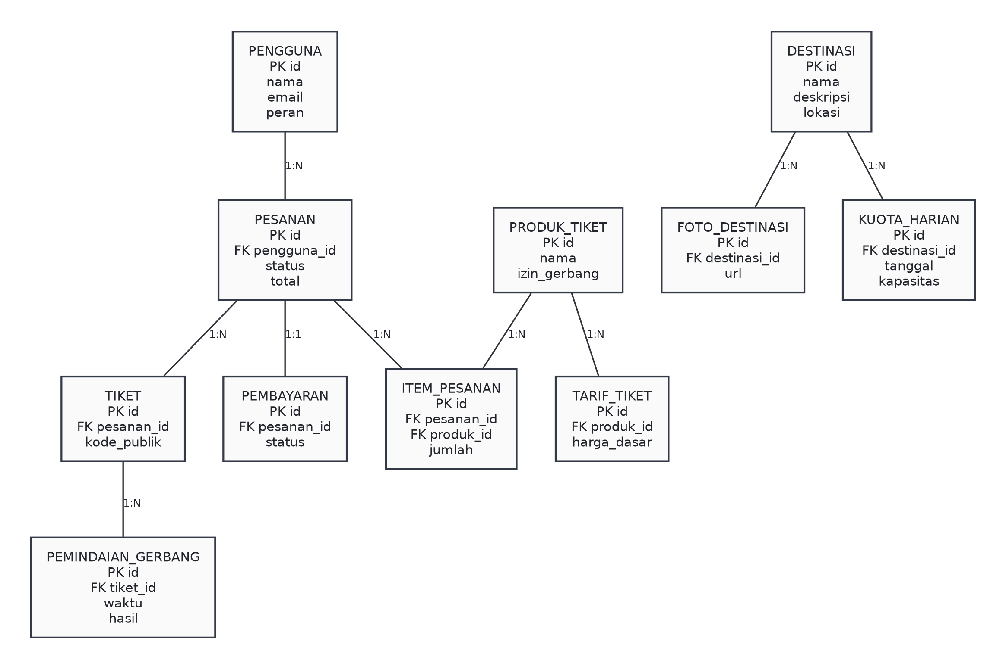
Gambar 3.6 Entity Relationship Diagram Basis Data
Basis data direncanakan memakai PostgreSQL. Tabel inti mencakup akun/profil pengguna, destinasi, aset foto, produk tiket, tarif, kuota harian, pesanan, item pesanan, pembayaran, tiket, dan riwayat scan. Relasi dibuat melalui kunci utama serta kunci asing, dengan batasan untuk mencegah data penting terduplikasi.
Pencadangan kuota harus memakai transaksi yang konsisten agar dua pengguna yang memesan bersamaan tidak memakai hak kunjung yang sama. Notifikasi pembayaran dapat dikirim lebih dari sekali, sehingga pemrosesan status pembayaran perlu bersifat idempoten. Kode QR tidak seharusnya memuat data pribadi yang tidak diperlukan.

3.9 Rancangan Antarmuka (UI/UX)
Halaman | Isi dan tujuan
Beranda | Judul menarik, foto wisata, pengantar singkat, dua kartu destinasi, tombol lihat detail atau pesan.
Detail Batu Lawang | Foto, deskripsi, informasi kunjungan, lokasi, produk tiket dan tombol pemesanan.
Detail Gunung Bendera | Foto, deskripsi, informasi kunjungan, lokasi, produk tiket dan tombol pemesanan.
Galeri | Foto wisata yang tersusun rapi dan bisa diperbarui oleh pengelola.
Pemesanan | Pemilihan tanggal, produk, jumlah, rincian biaya, dan data pemesan.
Pembayaran | Ringkasan pesanan dan status transaksi yang mudah dipahami.
E-Tiket | QR, tanggal, destinasi, jenis tiket, dan informasi penggunaan.
Dashboard | Pengelolaan konten wisata, tiket, kuota, transaksi, petugas dan laporan.
Saya ingin desain website mengutamakan kesederhanaan. Foto digunakan untuk memperkenalkan tempat wisata, bukan hanya dekorasi. Ukuran teks, jarak antarbagian, warna tombol, dan navigasi harus konsisten. Informasi penting ditampilkan secara bertahap sehingga calon pengunjung tidak harus membaca terlalu banyak isi sebelum menemukan tombol pemesanan.

3.10 Perhitungan Tarif dan Kuota
Harga satuan produk i direncanakan sebagai Hᵢ = harga_dasarᵢ + biaya_parkirᵢ, apabila komponen parkir memang diterapkan oleh pengelola. Total pesanan T = Σ(qᵢ × Hᵢ), dengan qᵢ sebagai jumlah tiket produk i. Biaya dari penyedia pembayaran, bila ada, harus ditampilkan tersendiri.
Produk (ilustrasi) | Jumlah | Harga dasar | Parkir | Subtotal
Reguler Batu Lawang | 2 | Rp10.000 | Rp3.000 | Rp26.000
Tiket Putih/terusan | 1 | Rp15.000 | Rp3.000 | Rp18.000
TOTAL | 3 | — | — | Rp44.000
Sisa kuota destinasi d pada tanggal t: S(d,t) = maks(0, K(d,t) − L(d,t) − P(d,t)). K adalah kapasitas, L hak masuk dari tiket dibayar, dan P hak masuk dari pesanan aktif yang belum kedaluwarsa. Untuk contoh produk yang memberi akses dua destinasi, sistem harus memeriksa kuota di kedua destinasi sebelum menyimpan pesanan.
Seluruh harga dan kapasitas pada contoh merupakan simulasi, bukan harga resmi Batu Lawang maupun Gunung Bendera. Nilai yang akan dipakai di website harus dikonfirmasi kepada pengelola. Hal ini perlu ditegaskan agar proposal tidak dipahami sebagai penetapan tarif oleh penulis.

3.11 Keamanan dan Hak Akses
Sistem perlu membedakan hak akses member, petugas, admin, dan super admin. Pemeriksaan pembayaran dijalankan di server, bukan hanya berdasarkan keberhasilan tampilan browser. Perubahan informasi wisata dan tarif harus dilakukan akun berwenang. Riwayat scan dan transaksi dapat dipakai sebagai catatan audit. Data pribadi pengguna hanya diproses sesuai kebutuhan pelayanan.

3.12 Rencana Pengujian
Kode | Skenario | Hasil yang diharapkan
PU-01 | Membuka beranda melalui ponsel. | Tampilan terbaca, foto tidak terpotong buruk, navigasi berfungsi.
PU-02 | Membuka detail dua destinasi. | Informasi, foto dan tombol pemesanan tampil.
PU-03 | Memilih tiket saat kuota cukup. | Pesanan dapat dicatat.
PU-04 | Memilih jumlah melebihi kuota. | Pesanan ditolak tanpa mengurangi kuota.
PU-05 | Pembayaran belum dinyatakan berhasil. | Tiket tidak diterbitkan.
PU-06 | Pembayaran telah diverifikasi. | E-tiket diterbitkan sekali.
PU-07 | Notifikasi pembayaran diterima berulang. | Tidak ada tiket atau transaksi ganda.
PU-08 | Memindai tiket pada tanggal dan gerbang benar. | Hasil diterima dan tercatat.
PU-09 | Memindai QR yang telah digunakan pada gerbang sama. | Sistem menolak pemeriksaan kedua.
PU-10 | Pengguna biasa membuka menu Admin. | Akses ditolak.
PU-11 | Dua pemesanan bersamaan pada kuota rendah. | Tidak terjadi pesanan melebihi kapasitas.
PU-12 | Admin memperbarui informasi dan galeri. | Konten baru tampil konsisten di halaman publik.

3.13 Jadwal Rencana Kegiatan
Minggu | Kegiatan
1 | Studi pustaka dan penentuan ruang lingkup.
2 | Rencana observasi/wawancara dan pencatatan kebutuhan.
3 | DFD, UML, rancangan database, aturan tiket.
4 | Perancangan antarmuka website.
5 | Pembuatan halaman informasi serta galeri.
6 | Pembuatan pemesanan dan pengelolaan.
7 | Integrasi pembayaran uji, e-tiket dan scan QR.
8 | Pengujian, perbaikan, dokumentasi.

3.14 Risiko dan Penanganan
Risiko | Rencana penanganan
Data harga atau kuota belum pasti | Menyiapkan konfigurasi dan meminta persetujuan pengelola.
Perubahan aturan produk | Memisahkan aturan tiket dari tampilan.
Koneksi internet kurang stabil | Menyiapkan prosedur pelayanan sementara yang disepakati.
Proses pembayaran tidak sinkron | Menerapkan verifikasi server dan pencatatan status.
Cakupan website terlalu luas | Memprioritaskan informasi, pemesanan, dan tiket sebelum fitur tambahan.

3.15 Penutup Rancangan
Saya ingin website Batu Lawang dan Gunung Bendera menjadi tempat yang memudahkan orang mengenal kedua destinasi serta merencanakan kunjungannya. Foto, informasi, dan tampilan yang nyaman dilihat akan menjadi bagian penting. Fitur pemesanan, pembayaran, serta tiket elektronik mendukung orang yang sudah tertarik untuk datang. Saya akan memprioritaskan kesederhanaan tampilan dan kejelasan alur, lalu menguji apakah semua fungsi berjalan sesuai kebutuhan.

DAFTAR PUSTAKA
Anis, Y., Mukti, A. B., & Rosyid, A. N. (2023). Penerapan model Waterfall dalam pengembangan sistem informasi aset destinasi wisata berbasis website. KLIK: Kajian Ilmiah Informatika dan Komputer, 4(2). https://doi.org/10.30865/klik.v4i2.1287
Jefi, J., Fahmi, M., Hendri, H., Kholifah, D. N., & Suharjanti, S. (2023). Sistem informasi penjualan tiket masuk wisata Jembatan Cinta berbasis web. INTI Nusa Mandiri, 18(1). https://doi.org/10.33480/inti.v18i1.4307
Mayangsari, D. R., Firliana, R., & Nugroho, A. (2025). Sistem informasi pemesanan tiket online wisata Goa Jegles. JATI (Jurnal Mahasiswa Teknik Informatika), 9(2), 1881–1887. https://doi.org/10.36040/jati.v9i2.12759
Nugroho, A., Prihandani, K., & Mayasari, R. (2024). Rancang bangun sistem pembelian e-ticket berbasis website dengan konsep server-side rendering menggunakan framework Next JS pada Wisata Telaga Kusuma Jumantono. JATI (Jurnal Mahasiswa Teknik Informatika), 8(4). https://doi.org/10.36040/jati.v8i4.9960
Nurkholis, L. M., Maspaeni, & Adawiyah, R. (2024). Rancang bangun sistem informasi e-tiket dan paket wisata dengan menerapkan metode electronic customer relationship management (E-CRM). Jurnal Informatika Teknologi dan Sains (JINTEKS), 6(2), 350–358. https://doi.org/10.51401/jinteks.v6i2.4203
Rizkianto, E., & Nasrulloh, S. F. (2024). Rancang bangun sistem informasi desa wisata rintisan Cikaso berbasis website. JATI (Jurnal Mahasiswa Teknik Informatika), 8(5). https://doi.org/10.36040/jati.v8i5.11054
Saepudin, S., Pudarwati, E., Warman, C., Sihabudin, S., & Giri, G. (2022). Perancangan arsitektur sistem pemesanan tiket wisata online menggunakan framework Zachman. Jurnal Sisfokom, 11(2), 162–171. https://doi.org/10.32736/sisfokom.v11i2.1415
Tambak, S. B., Musrifah, A., Yulianto, A., & Wangi, I. P. (2023). Analisa metode PIECES untuk perancangan sistem informasi pariwisata berbasis web dengan menggunakan model Waterfall. REMIK, 7(4), 1903–1916. https://doi.org/10.33395/remik.v7i4.13090

SUMBER TEKNIS PROJECT
yaergraze-ai. (2026). Wisata Desa Cupang [Kode sumber dan dokumentasi]. GitHub. https://github.com/yaergraze-ai/Wisata-Desa-Cupang.git

LAMPIRAN A — RENCANA KONFIRMASI KEPADA PENGELOLA
1. Jenis tiket resmi yang tersedia untuk Batu Lawang dan Gunung Bendera.
2. Aturan penerimaan tiket reguler dan tiket terusan, bila diterapkan.
3. Daftar harga, komponen biaya, serta tanggal berlakunya tarif.
4. Kapasitas kunjungan setiap tanggal dan prosedur penyesuaian kuota.
5. Jam operasional, hari tutup, dan ketentuan penggunaan tiket.
6. Ketersediaan foto dan informasi resmi yang boleh dipublikasikan.
7. Pembagian tanggung jawab petugas, admin, dan pengelola.
8. Kebijakan pembatalan serta pengembalian dana.

LAMPIRAN B — DESKRIPSI DIAGRAM DAN PENGUJIAN
DFD konteks mencakup satu proses pusat P0 dengan lima kesatuan luar. Use Case menggambarkan fungsi per aktor. Activity menunjukkan pemesanan dari pilihan tiket sampai validasi gerbang, sedangkan Class Diagram mendefinisikan entitas dan hubungannya. Seluruh rancangan ini bersifat konseptual dan masih harus diselaraskan saat implementasi.
Diagram Konteks, Use Case, Activity, dan Class dirancang berdasarkan proses yang sama. Diagram Konteks menjelaskan pihak luar dan data yang dipertukarkan. Use Case menunjukkan fungsi tiap pengguna, Activity menjelaskan urutan pemesanan dan pemeriksaan tiket, sedangkan Class menggambarkan struktur data dan hubungan antarobjek. Pemodelan ini akan digunakan untuk menyusun database, layanan, dan skenario pengujian.

LAMPIRAN C — INFORMASI WISATA DAN KEBUTUHAN OPERASIONAL
Informasi destinasi yang perlu tersedia di website mencakup nama dan deskripsi Batu Lawang serta Gunung Bendera, foto, alamat atau petunjuk lokasi, jam kunjungan, fasilitas, jenis tiket, harga, dan ketentuan masuk. Admin akan mempunyai halaman pengelolaan agar informasi tersebut dapat diperbarui tanpa harus mengubah kode program.
Sebelum website digunakan untuk transaksi, tarif, kapasitas, dan ketentuan tiket harus dipastikan bersama pengelola. Pengujian akan mencakup tampilan ponsel, kejelasan navigasi, pemesanan ketika kuota tersedia atau habis, status pembayaran, penerbitan e-tiket, pemindaian QR, serta pembatasan hak akses pengguna.
LAMPIRAN D — KODE SUMBER DIAGRAM (MERMAID)
Diagram dapat digambar melalui diagrams.net/draw.io dengan menu Arrange > Insert > Advanced > Mermaid. Salin isi file .mmd yang sesuai, tempel pada editor Mermaid, lalu pilih Insert. Setelah muncul, diagram dapat disimpan sebagai .drawio atau diekspor sebagai SVG/PNG untuk disisipkan ke proposal.
Diagram Konteks: https://raw.githubusercontent.com/yaergraze-ai/Wisata-Desa-Cupang/proposal-apbo-word-20261105/diagram/01_Diagram_Konteks.mmd
Use Case: https://raw.githubusercontent.com/yaergraze-ai/Wisata-Desa-Cupang/proposal-apbo-word-20261105/diagram/02_Use_Case.mmd
Activity Pemesanan: https://raw.githubusercontent.com/yaergraze-ai/Wisata-Desa-Cupang/proposal-apbo-word-20261105/diagram/03_Activity_Pemesanan.mmd
Activity Pengelolaan: https://raw.githubusercontent.com/yaergraze-ai/Wisata-Desa-Cupang/proposal-apbo-word-20261105/diagram/04_Activity_Pengelolaan.mmd
Class Diagram: https://raw.githubusercontent.com/yaergraze-ai/Wisata-Desa-Cupang/proposal-apbo-word-20261105/diagram/05_Class_Diagram.mmd
ERD: https://raw.githubusercontent.com/yaergraze-ai/Wisata-Desa-Cupang/proposal-apbo-word-20261105/diagram/06_ERD.mmd
Penjelasan dan cara impor: https://raw.githubusercontent.com/yaergraze-ai/Wisata-Desa-Cupang/proposal-apbo-word-20261105/diagram/PETUNJUK_DRAW_IO.md
Perlu diperhatikan: Mermaid Use Case di atas memakai visual flowchart untuk menunjukkan aktor dan fungsi. Untuk notasi Use Case UML formal, bentuk aktor dan elips perlu disusun ulang di draw.io atau PlantUML. Seluruh diagram adalah rancangan konseptual sistem, bukan hasil pengujian.

